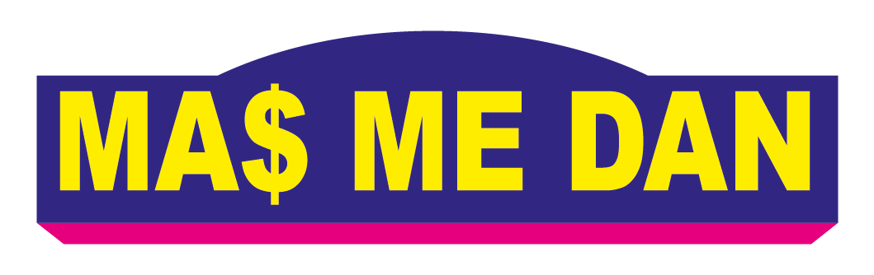

ASUNTO: Entrega de Kit de Nuevo Ingreso

FECHA: ${fecha_doc}

PARA: ${apenom}

SUCURSAL: ${sucursal}



Por medio de la presente nota se hace formal entrega de lo siguiente:

|  |  |  |
| --- | --- | --- |
| **DESCRIPCIÓN** | **CANTIDAD** | **TALLA** |
| Suéter MMD | ${seccion_anterior} | ${tipo_estudio} |
| Llave Kaba | ${seccion_nueva} | ${nivel_actual} |
| Carné | ${funcion_anterior} | ${cargo_estructura} |
| Reglamento Interno | ${funcion_nueva} | ${cargo_funcion} |
| Manual de Identidad empresarial y arreglo personal | ${institucion_anterior} | ${concepto} |
|  |  |  |
|  |  |  |
|  |  |  |
| **EL COLABORADOR ACEPTA QUE:** | | |
| 1. Los suéteres o uniformes suministrados pertenecen, en todo momento, a **Grupo Más Me Dan** | | |
| 1. De darse por terminada la relación laboral, por cualquiera de las dos partes (empleador o empleado), deberá realizar la devolución del total de los mismos. | | |
| **Es de mi conocimiento que para que me entreguen la liquidación, ya sea por renuncia o despido, tengo que entregar todo el KIT que la empresa me hace entrega, por este medio** | | |
|  | | |
|  | | |

Recibido por: __________________________ Cedula N°______________________________

